*Remarque préliminaire : Nous proposons d’enseigner aux élèves à utiliser les opérateurs de recherche ci-dessous pour qu’ils s’approprient bien la logique à l’œuvre dans tous les moteurs de recherche.
Certains pourraient objecter que les moteurs de recherche sur le Web, particulièrement Google, permettent d’obtenir de bons résultats sans utiliser certains de ces opérateurs de recherche. En effet, une entreprise comme Google a adapté les algorithmes de son moteur de recherche pour faciliter le travail des utilisateurs.
Nous estimons cependant qu’enseigner aux élèves les opérateurs logiques leur permet de formuler des requêtes qui seront toujours efficaces, quel que soit le moteur utilisé (Google, Yahoo, catalogue de bibliothèque, etc.).

OPÉRATEUR | FONCTION | RÉSULTAT
"…" | Trouver les pages contenant le mot exact ou l’expression exacte.  Requête : "baleine bleue"  * Remarque : Cet opérateur est essentiel pour obtenir des résultats plus pertinents, donc moins nombreux parce qu’il permet de rechercher l’expression exacte (ex. : baleine bleue ou abeille domestique) et pas une suite de mots (ex. : baleine alimentation ou abeille miel).
AND  (Et)  Par défaut | Trouver les pages contenant tous les termes de la recherche.  Diminuer le nombre de résultats.  Préciser les résultats.  Requête : "baleine bleue" alimentation | 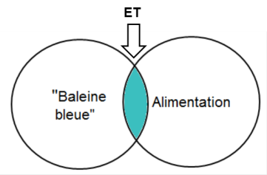
OR  (Ou) | Trouver les pages contenant au moins un des termes recherchés.  Augmenter le nombre de résultats pertinents.  Requête : alimentation OR nourriture | 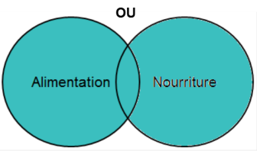
(… OR …) | Encadrer les synonymes liés par OR  Requête : "baleine bleue" (alimentation OR "régime alimentaire")
NOT ou –  (Sauf) | Éliminer les pages contenant le mot ou l’expression.  Requête : "baleine bleue" -croisière | 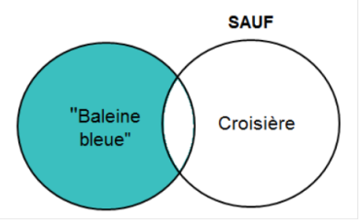

Opérateurs de recherche avancée
OPÉRATEUR | FONCTION
filetype: | Trouver les pages dans un format précis  Requête :  "baleine bleue" alimentation filetype:pdf (Adobe Acrobat); filetype:ppt (PowerPoint); filetype:xls (Excel), etc.
site: | Trouver les pages dans un site précis  Requête :  "baleine bleue" alimentation site:mffp.gouv.qc.ca (trouver des pages dans le site du Ministère des forêts de la faune et des parcs, du Québec)  Limiter les résultats à un domaine précis  Requête :  "baleine bleue" alimentation site:.ca (trouver des pages dans des sites hébergés au Canada)  "baleine bleue" alimentation site:.org (trouver des pages dans des sites gérés par des organismes sans but lucratif)

Autres astuces pour faire des requêtes efficaces :
- Ne pas se soucier de la casse, c’est-à-dire des majuscules, car la plupart des moteurs de recherche les ignorent.
- Éliminer les « mots vides » (ex. : à, le, les, du, avec) qui reviennent si souvent dans les pages Web que les moteurs de recherche n’en tiennent pas compte.
- Éliminer les mots qui décrivent les liens entre les idées et pas spécifiquement le sujet de la recherche (ex. : cause, conséquence, effet).

